高雄市109年度「友善校園」學生事務與輔導工作

高中職生命教育中心學校子計畫-

生命教育議題融入教師共備學習社群研習計畫

1. 依據

(一)教育部107年8月23日臺教學(二)字第1070141612號函頒「教育部生命教育中程計畫」(107-110學年度)。

(二)教育部國民及學前教育署108年5月30日臺教國署學字第1080059013A號函示新增任務，調整各縣市政府生命教育資源中心學校工作項目。

(三)高雄市109年度「友善校園」學生事務與輔導工作計畫。

1. 辦理單位

(一)指導單位：教育部國民及學前教育署

(二)主辦單位：高雄市高中職生命教育中心學校-高雄市立高雄高級工業職業學校

(三)協辦單位：高雄市公私立高級中等學校(暫訂)。

1. 社群目標

(一)籌組本市高中職校跨領域生命教育推動教師學習社群。

(二)辦理本市生命教育教學模組、教案等資源分享會或發表會。

1. 社群組成方式

(一)招募方式：函文邀請及自由報名。

(二)招募對象：本市公私立高級中等學校對生命教育有興趣之教師。

(三)成員與分工(核心種子及社群教師)

1. 社群運作方式

(一)進行方式

˙社群成員招募

˙專題演講：1.十二年國教新課綱生命教育議題學習主題與實質內涵。

2.邀請本市「友善校園」生命教育指導委員文藻大學陳立言副教授、高師大張淑美教授等專家學者帶領社群探討生命教育核心。

˙教學媒材研發

˙主題探討讀書會

˙同儕省思對話

(二)預定共備時間與課程規劃研習日期與地點(實施內容與實施方式詳如附件)

|  |  |  |  |
| --- | --- | --- | --- |
| 場次 | 日期/時間 | 講師/主持人(待聘) | 地點/備註 |
| 1 | 109.9.25(五)  13:30-17:30 | 文藻大學陳立言副教授  高師大張淑美教授 | 雄工汽化大樓一樓第五會議室 |
| 2 | 109.10.16(五)  13:30-17:30 | 中華點亮生命教育協會彭川耘老師  文藻大學陳立言副教授  高師大張淑美教授 | 雄工忠孝樓二樓第二會議室(暫定) |
| 3 | 109.11.6(五)  13:30-17:30 | 道明中學生命教育中心曾淑媛主任  文藻大學陳立言副教授  高師大張淑美教授 | 雄工忠孝樓二樓第二會議室(暫定) |
| 4 | 109.11.20(五)  13:30-17:30 | 道明中學生命教育中心曾淑媛主任及道明中學團隊  文藻大學陳立言副教授  高師大張淑美教授 | 雄工忠孝樓二樓第二會議室(暫定) |
| 5 | 109.12.11(五)  13:30-17:30 | 中山工商圖書館主任李昱平主任  文藻大學陳立言副教授  高師大張淑美教授 | 雄工忠孝樓二樓第二會議室(暫定) |

1. 報名方式
2. 本市公私立高級中等學校對生命教育有興趣之教師，請於109年9月21日(星期一)前至「全國教師在職進修網」（http://inservice.edu.tw/）進行線上報名(課程代碼：2912697)，第1場研習名額預計40位。
3. 請所屬學校核予參加研習教師公(差)假登記及課務派代，派代費用由各校相關用人費用支應。
4. 注意事項
5. 配合防疫新生活，研習活動會場請全程配戴口罩、自備環保杯，進入校門請配合量體溫規定。
6. 提醒：「65歲以上者」、「慢性病患者」或「身心障礙重度者」為嚴重特殊傳染性肺炎重症高風險族群，應避免參與各類型活動。
7. 聯絡人：高雄高工輔導處黃明娟主任(07-3815366轉2234)。
8. 本項工作圓滿完成後，工作人員依高雄市立各級學校及幼兒園教職員工獎勵標準補充規定敘獎。

附件

**第1場教師學習社群研習流程表**

|  |  |  |  |
| --- | --- | --- | --- |
| 日期 | 109年9月25日（週五）下午 | | |
| 時間 | 活動名稱 | 主講人/主持人 | 活動地點 |
| 13：30-13：40 | 報到 | 輔導處同仁 | 汽化大樓一樓  第五會議室 |
| 13：40-13：50 | 開幕式 | 教育局長官 |
| 13:50-15:20 | 從生命教育的角度  看人生的生命課題—  如何面對生命挑戰(暫定) | 文藻大學  陳立言副教授 |
| 15：20-15：50 | 休息一下  生命教育社群招募  (報名/填寫資料/領取小禮物) | 輔導處同仁 |
| 15：50-17：20 | 為什麼我們希望在孩子心中種下生命教育的種子(暫定) | 高師大  張淑美教授 |
| 17:20-17:30 | 綜合座談 | 雙向溝通 |
| 17:30 | 珍重再見 | 輔導處同仁 |

**第2場教師學習社群研習流程表**

|  |  |  |  |
| --- | --- | --- | --- |
| 日期 | 109年10月16日（週五）下午 | | |
| 時間 | 活動名稱 | 主講人/主持人 | 活動地點 |
| 13：30-13：50 | 報到 | 輔導處同仁 | 忠孝樓二樓  第二會議室(暫訂) |
| 13:50-15:20 | 孩子為何不愛上課？  生命需要教育嗎？ | 中華點亮生命教育協會彭川耘老師 |
| 15：20-15：30 | 休息一下 | 輔導處同仁 |
| 15：30-16：20 | 生命教育教材教案  腦力激盪時間 | 高師大  張淑美教授 |
| 16:20-16:50 | 休息一下 | 輔導處同仁 |
| 16:50-17:30 | 靈修時間-  生活中的生命議題 | 文藻大學  陳立言副教授 |
| 17:30 | 珍重再見 | 輔導處同仁 |

**第3場教師學習社群研習流程表**

|  |  |  |  |
| --- | --- | --- | --- |
| 日期 | 109年11月6日（週五）下午 | | |
| 時間 | 活動名稱 | 主講人/主持人 | 活動地點 |
| 13：30-13：50 | 報到 | 輔導處同仁 | 忠孝樓二樓  第二會議室(暫訂) |
| 13:50-15:20 | 特色學校跨領域生命教育活動  經驗分享 | 道明中學生命教育中心曾淑媛主任 |
| 15：20-15：30 | 休息一下 | 輔導處同仁 |
| 15：30-16：20 | 生命教育教材教案  腦力激盪時間 | 高師大  張淑美教授 |
| 16:20-16:50 | 休息一下 | 輔導處同仁 |
| 16:50-17:30 | 靈修時間-  生活中的生命議題 | 文藻大學  陳立言副教授 |
| 17:30 | 珍重再見 | 輔導處同仁 |

**第4場教師學習社群研習流程表**

|  |  |  |  |
| --- | --- | --- | --- |
| 日期 | 109年11月20日（週五）下午 | | |
| 時間 | 活動名稱 | 主講人/主持人 | 活動地點 |
| 13：30-13：50 | 報到 | 輔導處同仁 | 忠孝樓二樓  第二會議室(暫訂) |
| 13:50-15:20 | 特色學校跨領域教材教案分享 | 道明中學生命教育中心曾淑媛主任及  道明中學團隊 |
| 15：20-15：30 | 休息一下 | 輔導處同仁 |
| 15：30-16：20 | 生命教育教材教案  腦力激盪時間 | 高師大  張淑美教授 |
| 16:20-16:50 | 休息一下 | 輔導處同仁 |
| 16:50-17:30 | 靈修時間-  生活中的生命議題 | 文藻大學  陳立言副教授 |
| 17:30 | 珍重再見 | 輔導處同仁 |

**第5場教師學習社群研習流程表**

|  |  |  |  |
| --- | --- | --- | --- |
| 日期 | 109年12月11日（週五）下午 | | |
| 時間 | 活動名稱 | 主講人/主持人 | 活動地 點 |
| 13：30-13：50 | 報到 | 輔導處同仁 | 忠孝樓二樓  第二會議室(暫訂) |
| 13:50-15:20 | 生命教育校園文化建構 | 中山工商  圖書館李昱平主任 |
| 15：20-15：30 | 休息一下 | 輔導處同仁 |
| 15：30-16：20 | 生命教育教材教案  腦力激盪時間 | 高師大  張淑美教授 |
| 16:20-16:50 | 休息一下 | 輔導處同仁 |
| 16:50-17:30 | 靈修時間-  生活中的生命議題 | 文藻大學  陳立言副教授 |
| 17:30 | 珍重再見 | 輔導處同仁 |

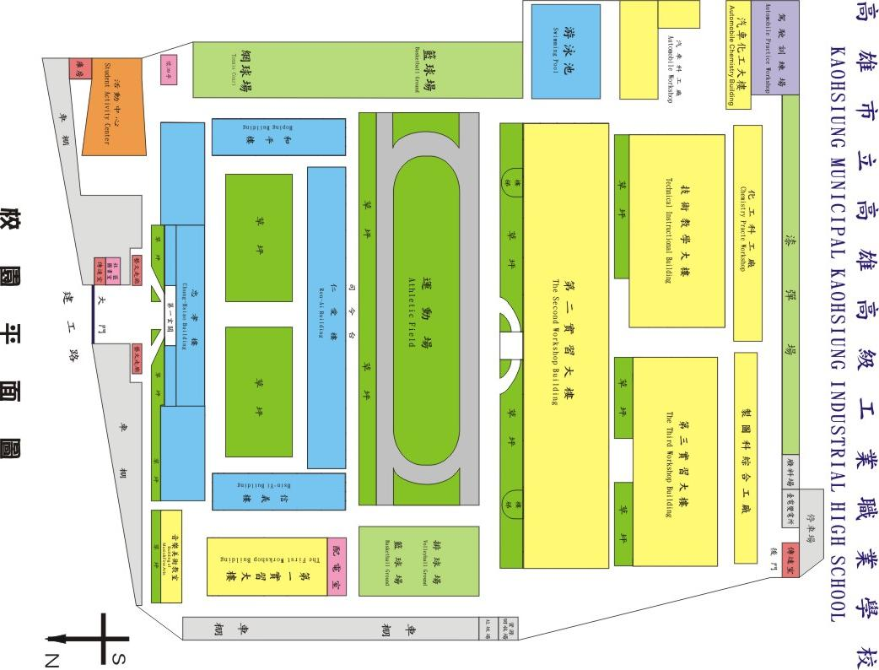

**行步**

**行車**

9/25研習地點路線圖：高雄市立高雄高工汽化大樓一樓第五會議室(原法規教室)